Учреждение образования

«Белорусский государственный технологический университет»

**Кафедра информационных систем и технологий**

**«Отчёт по лабораторной работе №2»**

“Элементы теории информации. Параметры и характеристики дискретных информационных систем”

**Выполнила:** студентка 3 курса

4 группы специальности ПОИТ

Мамаева Диана Александровна

**Проверил:** преподаватель

Капыток Дария Владимировна

Минск 2023

**1) рассчитать энтропию указанного преподавателем алфавитов: один – на латинице, другой – на кириллице(по формуле (2.1) – перейти от частоты появления каждого символа алфавита к соответствующей вероятности); в качестве входного может быть принят произвольный электронный текстовый документ на основе соответствующего алфавита; частоты появления символов алфавитов оформить в виде гистограмм (можно воспользоваться приложением MS Excel):**

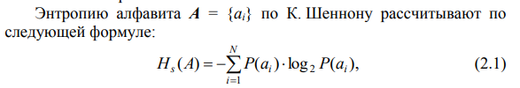

Реализация на языке C#:

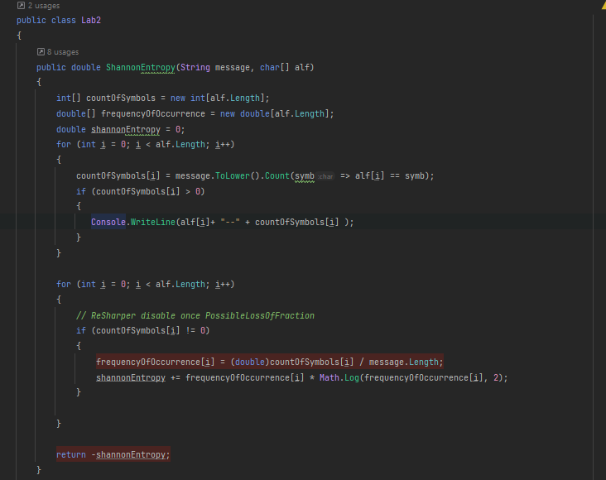

Содержимое файлов

Мысль о жизни за границей, о новых условиях бытия впервые явилась Раскольникову вместе с тем, как только он ощутил в себе "идею". Когда-нибудь он с грустью думал, что возможно, ему удастся отправиться за границу, чтобы там заняться наукой или техникой и там умереть. Но до сих пор он никак не думал о том, что там надо зарабатывать деньги. Вся жизнь его была представлена им как-то нерешительно, непостоянно, несправедливо. Все это происходило скорее в его воображении, чем в действительности. Жизнь выглядела ему как-то тускло, как будто бы ему не давали полной меры удовольствия, и он часто задумывался, не потому ли это, что еще не наступило время, когда он должен начать жить.

It is a truth universally acknowledged, that a single man in possession of a good fortune, must be in want of a wife. However little known the feelings or views of such a man may be on his first entering a neighbourhood, this truth is so well fixed in the minds of the surrounding families, that he is considered as the rightful property of some one or other of their daughters

Энтропия русского и английского алфавитов для исходных текстов по Шеннону:

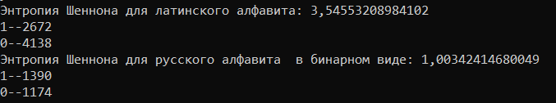

**2) для входных документов, представленных в бинарных кодах, определить энтропию бинарного алфавита;**

Функция перевода текста в бинарный код:

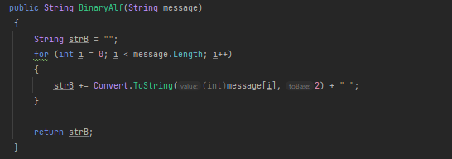

энтропия входных документов, представленных в бинарных кодах:

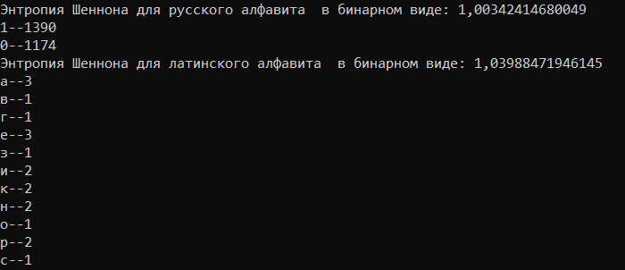

**3) используя значения энтропии алфавитов, полученных в пп. а) и б), подсчитать количество информации в сообщении, состоящем из собственных фамилии, имени по отчества (на основе исходного алфавита – а) и в кодах ASCII – б); объяснить полученный результат;**

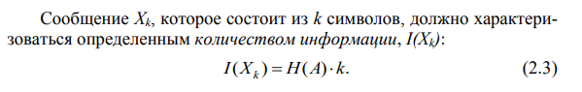

Функция подсчёта:

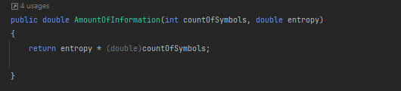

Исходные данные:



Результат выполнения программы:

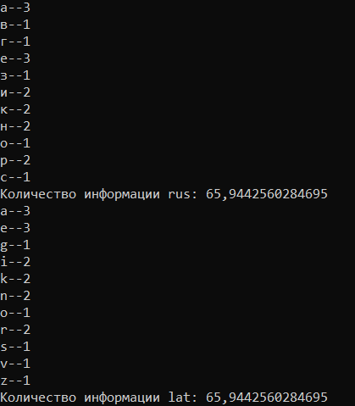

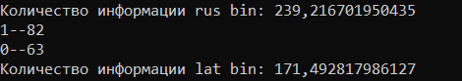

**4) выполнить задание п. в) при условии, что вероятность ошибочной передачи единичного бита сообщения составляет: 0.1; 0.5; 1.0.**

**Функция подсчёта ошибочной передачи единичного бита:**

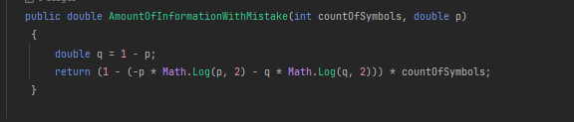

Результат выполнения программы:

